20232126K11

(2023·长沙市高二期中)如图所示为两个单摆做受迫振动的共振曲线，则下列说法正确的是(　　)

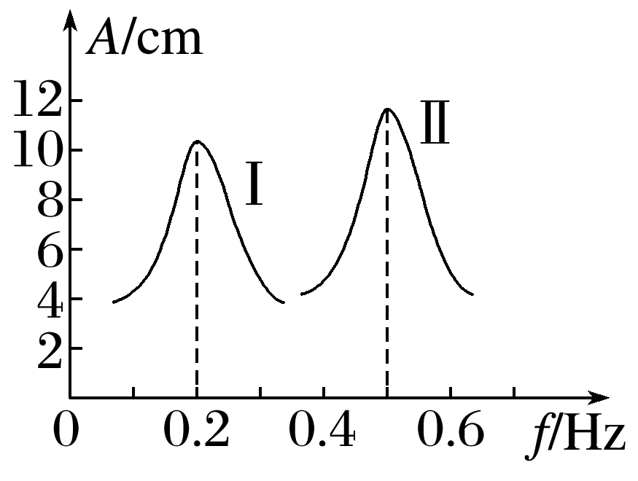

A．若两个受迫振动分别在月球上和地球上进行(*g*地>*g*月)，且摆长相等，则图线Ⅰ表示月球上单摆的共振曲线

B．若两个单摆的受迫振动是在地球上同一地点进行的，则两个单摆的摆长之比*L*Ⅰ∶*L*Ⅱ＝4∶25

C．若摆长均约为1 m，则图线Ⅰ是在地球上完成的

D．若两个单摆在同一地点均发生共振，图线Ⅱ表示的单摆的能量一定大于图线Ⅰ表示的单摆的能量